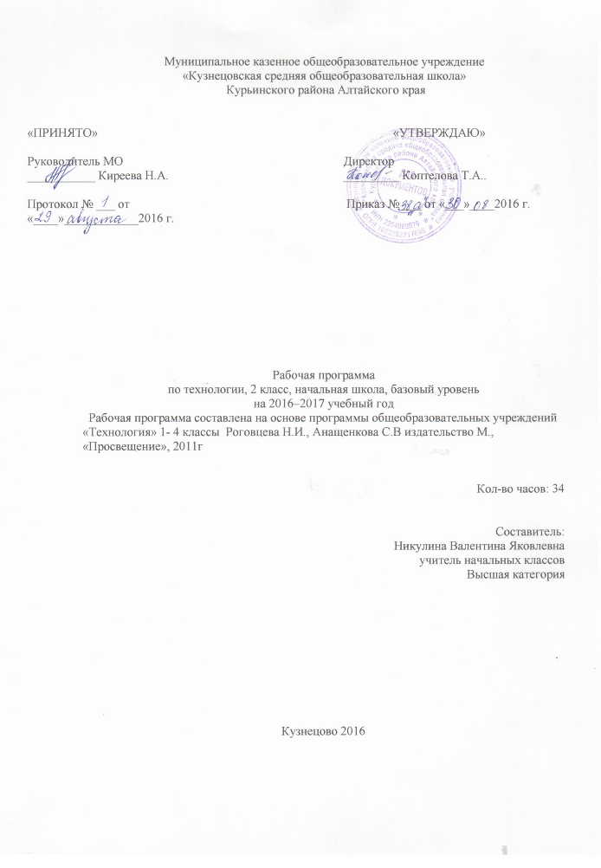

Планируемые результаты освоения учебного предмета, курса
Личностные результаты
У обучающегося будут сформированы:
- положительное отношение к труду и профессиональной деятельности человека в городской среде;
- ценностное и бережное отношение к окружающему миру и результату профессиональной деятельности человека;
- представление о причинах успеха и неуспеха в предметно-практической деятельности;
- интерес к поисково-исследовательской деятельности, предлагаемой в заданиях учебника и с учётом собственных интересов;
- основные критерии оценивания собственной деятельности и деятельности других учеников (самостоятельно или при помощи ответов на вопросы рубрики «Вопросы
юного технолога»);
- этические нормы (сотрудничества, взаимопомощи, ответственности) при выполнении проекта;
- потребность соблюдать правила безопасного использования инструментов и материалов для качественного выполнения изделия;
- представления о значении проектной деятельности;
- интерес к конструктивной деятельности;
- простейшие навыки самообслуживания;
- понимание чувств других людей.
Обучающийся получит возможность для формирования:
- внутренней позиции на уровне положительного отношения к трудовой деятельности;
- этических норм (долга, сопереживания, сочувствия) на основе анализа взаимодействия людей в профессиональной деятельности;
- ценности коллективного труда в процессе реализации проекта;
- способности оценивать свою деятельность, определяя по заданным критериям её успешность или неуспешность и способы её корректировки;
- представления о себе как о гражданине России и жителе города, посёлка, деревни;
- бережного и уважительного отношения к окружающей среде;
- уважительного отношения к людям и результатам их трудовой деятельности;
- эстетических чувств (прекрасного и безобразного);
- потребности в творческой деятельности;
- учёта при выполнении изделия интересов, склонностей и способностей других учеников.
Метапредметные результаты
РЕГУЛЯТИВНЫЕ УНИВЕРСАЛЬНЫЕ УЧЕБНЫЕ ДЕЙСТВИЯ
У обучающегося будут сформированы умения:
- следовать определённым правилам при выполнении изделия;
- дополнять слайдовый и/или текстовый план выполнения изделия, предложенный в учебнике, недостающими или промежуточными этапами под руководством учителя и/или самостоятельно;
- выбирать средства для выполнения изделия и проекта под руководством учителя;
- корректировать план выполнения работы при изменении конструкции или материалов;
- проводить рефлексию своих действий по выполнению изделия при помощи других учеников;
- вносить необходимые изменения в свои действия на основе принятых правил;
- действовать в соответствии с определённой ролью;
- прогнозировать оценку выполнения изделия на основе заданных в учебнике критериев и рубрики «Вопросы юного технолога» под руководством учителя.
Обучающийся получит возможность для формирования умений:
- работать над проектом с помощью рубрики «Вопросы юного технолога»: ставить цель, составлять план, определяя задачи каждого этапа работы над изделием, распределять роли; проводить самооценку; обсуждать и изменять план работы в зависимости от условий;
- ставить новые задачи при изменении условий деятельности под руководством учителя;
- выбирать из предложенных вариантов наиболее рациональный способ выполнения изделия;
- прогнозировать сложности, которые могут возникнуть при выполнении проекта;
- оценивать качество своей работы.
ПОЗНАВАТЕЛЬНЫЕ УНИВЕРСАЛЬНЫЕ УЧЕБНЫЕ ДЕЙСТВИЯ
У обучающегося будут сформированы умения:
- выделять из текстов информацию, заданную в явной форме;
- высказывать суждения, обосновывать и доказывать свой выбор, приводя факты, основанные на тексте и иллюстрациях учебника;
- проводить защиту проекта по заданному плану с использованием материалов учебника;
- использовать знаки, символы, схемы для заполнения технологической карты и при работе с материалами учебника;
- проводить анализ изделий и определять или дополнять последовательность их выполнения под руководством учителя и/или самостоятельно;
- выделять признаки изучаемых объектов на основе сравнения;
- находить закономерности, устанавливать причинно-следственные связи между реальными объектами и явлениями под руководством учителя и/или самостоятельно;
- проводить сравнение и классификацию по самостоятельно выбранным критериям;
- проводить аналогии между изучаемым материалом и собственным опытом.
Обучающийся получит возможность для формирования умений:
- осуществлять поиск информации в соответствии с поставленной учителем задачей, используя различные ресурсы информационной среды образовательного учреждения;
- высказывать суждения о свойствах объектов, их строении и т. д.;
- осуществлять выбор наиболее эффективных способов решения задач разного характера с учётом конкретных условий;
- устанавливать причинно-следственные связи между объектами и явлениями;
- проводить сравнение предметов, явлений и изделий по самостоятельно предложенным критериям;
- находить информацию по заданным основаниям и в соответствии с собственными интересами и потребностями.
КОММУНИКАТИВНЫЕ УНИВЕРСАЛЬНЫЕ УЧЕБНЫЕ ДЕЙСТВИЯ
У обучающегося будут сформированы умения:
- слушать собеседника, понимать и/или принимать его точку зрения;
- находить точки соприкосновения различных мнений;
- приводить аргументы за и против под руководством учителя при совместных обсуждениях;
- осуществлять попытку решения конфликтных ситуаций (конфликтов интересов) при выполнении изделия, предлагать разные способы решения конфликтных ситуаций;
- оценивать высказывания и действия партнёра, сравнивать их со своими высказываниями и поступками;
- формулировать высказывания, задавать вопросы, адекватные ситуации и учебной задаче;
- проявлять инициативу в ситуации общения.
- осмыслять значимость профессий сферы обслуживания для обеспечения комфортной жизни человека;
- осуществлять под руководством учителя коллективную проектную деятельность..
- Оценка результатов предметно-творческой деятельности учащихся носит накопительный характер и осуществляется в ходе текущих и тематических проверок в течение всего года обучения во втором классе. При текущем контроле проверяются знания и умения, которые являются составной частью комплексных знаний и умений, например, по обработке материалов, изготовлению различных изделий. Особое внимание уделяется работам, для изготовления которых были использованы чертёжные инструменты, поскольку умение владеть ими в курсе технологии является основным и базовым для большинства видов художественно-творческой деятельности. Учитель может дополнительно наблюдать и фиксировать динамику личностных изменений каждого ребёнка (учебная и социальная мотивация, самооценка, ценностные и морально-этические ориентации).

Содержание учебного предмета, курса

- Общекультурные и общетрудовые компетенции (знания, умения и способы деятельности).
Основы культуры труда, самообслуживания

Трудовая деятельность и её значение в жизни человека. Рукотворный мир как результат труда человека; разнообразие предметов рукотворного мира (архитектура, техника, предметы быта и декоративно-прикладного искусства и т. д. разных народов России). Особенности тематики, материалов, внешнего вида изделий декоративного искусства разных народов, отражающие природные, географические и социальные условия разных народов.
Элементарные общие правила создания предметов рукотворного мира (удобство, эстетическая выразительность, прочность, гармония предметов и окружающей среды). Бережное отношение к природе как источнику сырьевых ресурсов. Мастера и их профессии; традиции и творчество мастера в создании предметной среды (общее представление).
Анализ задания, организация рабочего места в зависимости от вида работы, планирование трудового процесса. Рациональное размещение на рабочем месте материалов и инструментов, распределение рабочего времени. Отбор и анализ информации (из учебника и дидактических материалов), её использование в организации работы. Контроль и корректировка хода работы. Работа в малых группах, осуществление сотрудничества, выполнение социальных ролей (руководитель и подчинённый).
Элементарная творческая и проектная деятельность (создание замысла, его детализация и воплощение). Культура проектной деятельности и оформление документации (целеполагание, планирование, выполнение, рефлексия, презентация, оценка). Система коллективных, групповых и индивидуальных проектов. Культура
межличностных отношений в совместной деятельности. Результат проектной деятельности — изделия, которые могут быть использованы для праздников, в учебной и внеучебной деятельности и т. п. Освоение навыков самообслуживания, по уходу за домом,
комнатными растениями.
Выполнение элементарных расчётов стоимости изготавливаемого изделия.
- Технология ручной обработки материалов. Элементы графической грамоты
Общее понятие о материалах, их происхождении. Исследование элементарных физических, механических и технологических свойств материалов, используемых при выполнении практических
В начальной школе учащиеся могут использовать любые доступные в обработке экологически безопасные материалы (природные, бумажные, текстильные, синтетические и др.), а также материалы, применяемые в декоративно- прикладном творчестве региона, в котором проживают школьники.
работ. Многообразие материалов и их практическое применение
в жизни.
Подготовка материалов к работе. Экономное расходование материалов. Выбор и замена материалов в соответствии с их декоративно-художественными и конструктивными свойствами, использование соответствующих способов обработки материалов в зависимости от назначения изделия.
Инструменты и приспособления для обработки материалов (знание названий используемых инструментов), соблюдение правил их рационального и безопасного использования.
Общее представление о технологическом процессе, технологической документации (технологическая карта, чертёж и др.); анализ устройства и назначения изделия; выстраивание последовательности практических действий и технологических операций; подбор и замена материалов и инструментов; экономная разметка; обработка с целью получения деталей, сборка, отделка изделия; проверка изделия в действии, внесение необходимых дополнений и изменений. Называние и выполнение основных технологических операций ручной обработки материалов: разметка деталей (на глаз, по шаблону, трафарету, лекалу, копированием, с помощью линейки, угольника, циркуля), раскрой деталей, сборка изделия (клеевая, ниточная, проволочная, винтовая и др.), отделка изделия или его деталей (окрашивание, вышивка, аппликация и др.). Умение заполнять технологическую карту. Выполнение отделки в соответствии с особенностями декоративных орнаментов разных народов России (растительный, геометрический и др.).
Проведение измерений и построений для решения практических задач. Виды условных графических изображений: рисунок, простейший чертёж, эскиз, развёртка, схема (их узнавание). Назначение линий чертежа (контур, линии надреза, сгиба, размерная, осевая, центровая, разрыва). Чтение условных графических изображений. Разметка деталей с опорой на простейший чертёж,
эскиз. Изготовление изделий по рисунку, простейшему чертежу
или эскизу, схеме.
- Конструирование и моделирование
Общее представление о конструировании изделий (технических, бытовых, учебных и пр.). Изделие, деталь изделия (общее представление). Понятие о конструкции изделия; различные виды конструкций и способы их сборки. Виды и способы соединения деталей. Основные требования к изделию (соответствие материала, конструкции и внешнего оформления назначению изделия). Конструирование и моделирование изделий из различных материалов по образцу, рисунку, простейшему чертежу или эскизу.
- Практика работы на компьютере
Информация, её отбор, анализ и систематизация. Способы получения, хранения, переработки информации.
Назначение основных устройств компьютера для ввода, вывода, обработки информации. Включение и выключение компьютера и подключаемых к нему устройств. Клавиатура, общее представление о правилах клавиатурного письма, пользование мышью, использование простейших средств текстового редактора. Простейшие приёмы поиска информации: по ключевым словам, каталогам. Соблюдение безопасных приёмов труда при работе на компьютере; бережное отношение к техническим устройствам. Работа с ЦОР (цифровыми образовательными ресурсами), готовыми материалами на электронных носителях (СО).
Работа с простыми информационными объектами (текст, таблица, схема, рисунок): преобразование, создание, сохранение, удаление. Создание небольшого текста по интересной детям тематике. Вывод текста на принтер. Использование рисунков из ресурса компьютера, программ Word.

Календарно-тематическое планирование учебного предмета «Технология»
(1 час в неделю; 34 учебные недели)

№ п\п | Тема урока | Дата
Тема 1.( Давайте познакомимся 1ч)
1.1 | Здравствуй, дорогой друг. Как работать с учебником. Т.Б.
 | Тема 2. ( Человек и земля 23ч)
2.1 | Т.Б. Земледелие. Деятельность человека на земле. Практическая работа: «Выращивание лука».
3.2 | Раздел: Посуда 4 ч.  Посуда. Виды посуды и материалы, из которых она изготавливается. Изделие: «Корзина с цветами»
4.3 | Посуда. Изделие: «Семейка грибов на поляне» Практическая работа: «Съедобные и несъедобные грибы».
5.4 | Знакомство с новой техникой изготовления изделий-тестопластикой. Изделие: «Игрушка из теста»
6.5 | Проект «Праздничный стол»
7.6 | Раздел: Народные промыслы 5 ч.  Народный промысел хохломская роспись.  Т.Б.Изделие «Золотая хохлома»
8.7 | Особенности народного промысла городецкая роспись. Изделие: «Городецкая роспись»
9.8 | Особенности народного промысла дымковская игрушка. Изделие: «Дымковская игрушка»
10.9 | История матрёшки.  Изделие: «Матрёшка»
11.10 | Выполнение деревенского пейзажа в технике рельефной картины. Изделие: пейзаж «Деревня»
12.11 | Домашние животные и птицы. Изделие: «Лошадка». Практическая работа: «Домашние животные».
13.12 | Домашние животные и птицы. Природные материалы для изготовления изделий. Изделие: «Курочка из крупы»
14.13 | Проект «Деревенский двор»
15.14 | Новый год. История возникновения ёлочных игрушек. Изделие: «Новогодняя маска»
16.15 | Строительство. Особенности деревянного зодчества. Изделие: «Изба».
17.16 | В доме. Изделие: «Домовой».  Практическая работа: « Наш дом».
18.17 | Проект: «Убранство избы».
19.18 | Ткачество. Украшение дома тканными изделиями.  Изделие: «Коврик».
20.19 | Мебель, традиционная для русской избы  Изделие: «Стол и скамья».
21.20 | Национальный костюм и особенности его украшения.  Изделие: «Русская красавица»
22.21 | Создание национального костюма(женского и мужского)  Изделие: «Костюмы для Ани и Вани»
23.22 | Технология выполнения строчки косых стежков.  Изделие: «Кошелёк»
24.23 | Способ оформления изделий вышивкой.  Изделия: «Тамбурные стежки», «Салфетка».
Тема 3: Человек и вода (3 ч)
25.1 | Раздел: Рыболовство 3 ч.  Т.Б. Рыболовство. Вода и её роль в жизни человека.  Изделие: композиция «Золотая рыбка»
26.02.16 | Проект «Аквариум»
27.3 | Полуобъёмная аппликация. Работа с бумагой и волокнистыми материалами. Изделие: «Русалка»
Тема 4. Человек и воздух (3 ч)
28.1 | Раздел: Птица счастья 1 ч.  Т.Б.Птица счастья. Значение символа птицы в культуре. Изделие: «Птица счастья»
29.2 | Раздел: Использование ветра 2 ч  Использование силы ветра человеком.  Изделие: «Ветряная мельница»
30.2 | Флюгер, его назначение, конструктивные особенности, использование. Изделие: «Флюгер»
Тема 5: Человек и информация (3 ч.)
31.1 | Раздел: Книгопечатание 1 ч.  Т.Б.Книгопечатание. История книгопечатания.  Изделие: «Книжка-ширма»
32.2 | Раздел: Поиск информации в Интернете 2 ч.  Поиск информации в Интернете. Способы поиска информаций.
33.3 | Поиск информации в Интернете.  Практическая работа: «Ищем информацию в Интернете».
Тема 6. Заключительный урок (1 ч)
34.1 | Выставка достижений за год.

Лист внесения изменений в рабочую программу

Дата внесения изменений | Содержание | Реквизиты документа (дата, № приказа) | Подпись лица, внесшего запись

